Mode d’installation de l’armoire Waterkalk

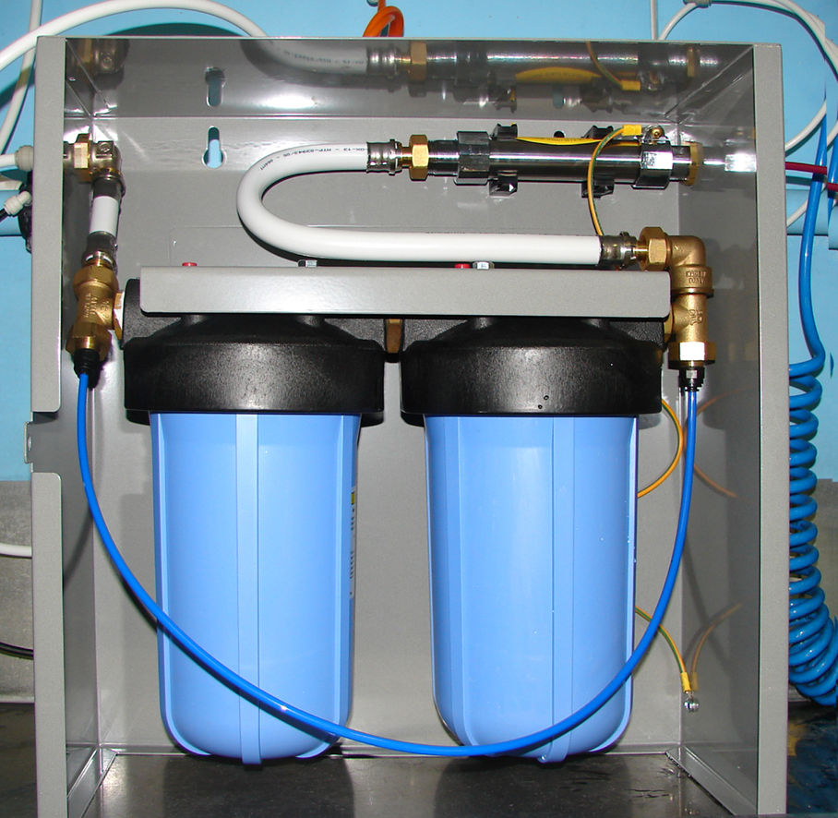

Lors du branchement de l’armoire Waterkalk, il est impératif de maintenir bloqué avec une clé le contre-écrou(A). Sans quoi, lors du serrage en (B) l’ensemble des raccordements seront mis en mouvement et l’étanchéité rompue

